BTS BLANC 1

Culture Générale et Expression

Décembre 2023

Formatrice : Katayoun PENNEC

**Consignes : Aucun matériel n’est autorisé**

**Les téléphones, les PC et les montres connectées doivent être rangés dans les sacs.**

**Première partie : Synthèse (40 points)**

Vous rédigerez une synthèse objective, concise et ordonnée des documents suivants :

Document 1 : Delphine BANCAUD, « Histoire des congés : qu’ont fait les salariés avec leurs premiers congés payés en 1936 ? », 20 minutes.fr, août 2018

Document 2 : Gary COOK, Pizza Hut aux pyramides de Gizeh, Le Caire, Egypte

Document 3 : Violaine BALLIVY, « Surtourisme : quand le touriste n’est plus le bienvenu », lapresse.ca, mai 2022

Document 4 : Julien BLANC-GRAS, *Touriste*, Au Diable Vauvert, 2011

**Seconde partie : Ecriture personnelle (20 points)**

Pensez-vous qu’il n’existe que des aspects négatifs au développement du tourisme ?

Vous répondrez à cette question d’une façon argumentée en vous appuyant sur les documents du corpus, vos lectures de l’année et vos connaissances personnelles.

Document 1

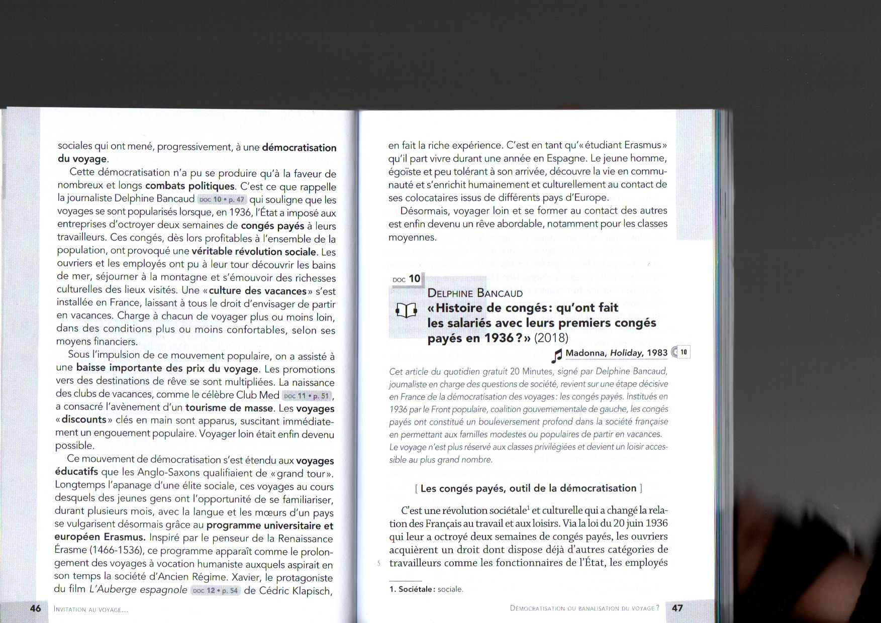

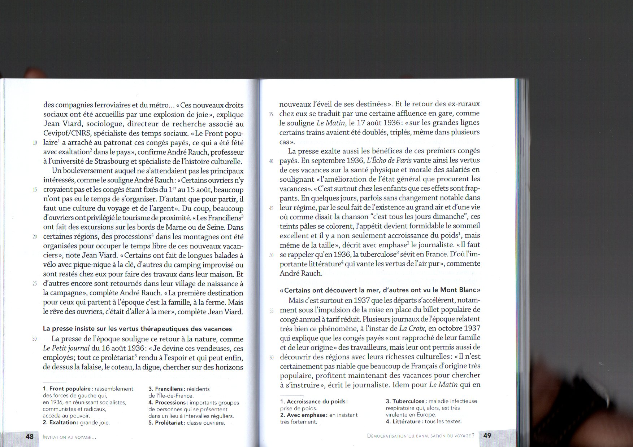

Document 2

Document 3

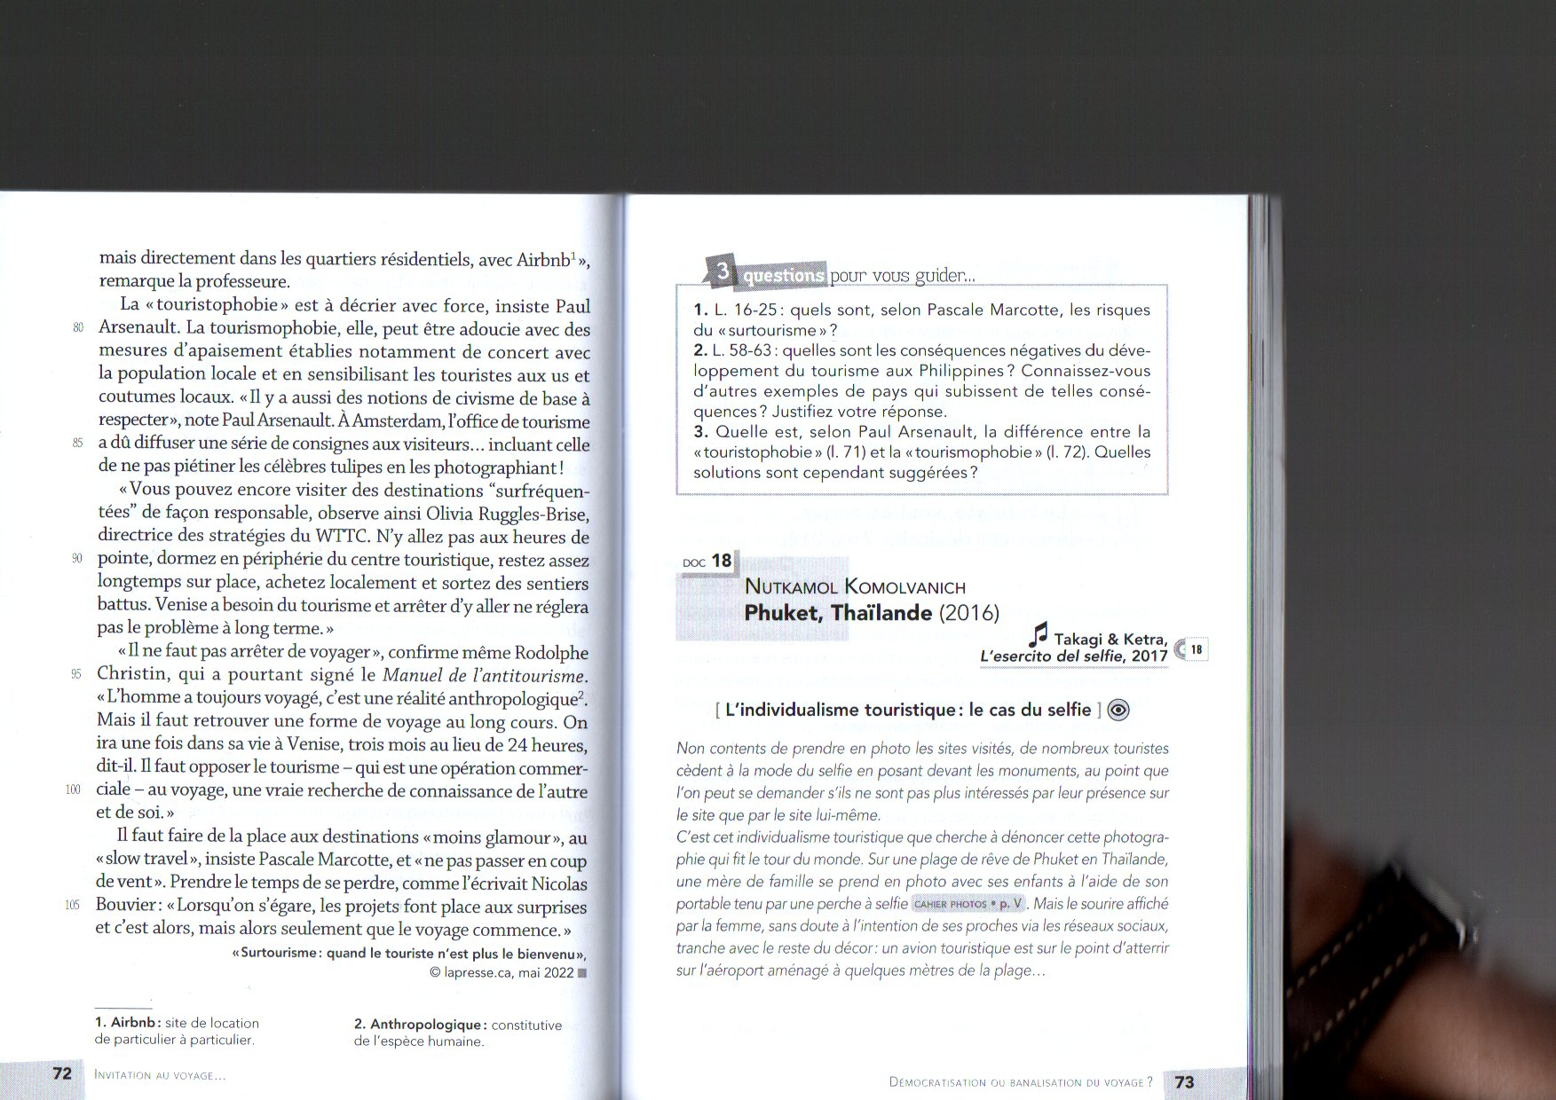

Document 4

*Invitation au voyage*, Hatier, Collection Classiques et CIE BTS, 2022